
FACULDADE DE TECNOLOGIA DE PRESIDENTE PRUDENTE
TECNOLOGIA EM XXX (NOME DO CURSO)

NOME DO ALUNO

TÍTULO DO TRABALHO DE GRADUAÇÃO: subtítulo (se houver)

Presidente Prudente – SP
ANO
FACULDADE DE TECNOLOGIA DE PRESIDENTE PRUDENTE
TECNOLOGIA EM XXX (NOME DO CURSO)

NOME DO ALUNO

TÍTULO DO TRABALHO: subtítulo ( se houver)

Trabalho de Conclusão de Curso apresentado à Faculdade de Tecnologia de Presidente Prudente, como requisito parcial para obtenção do diploma de Tecnólogo em xxxxxxx (Nome do curso).

Orientador(a): Prof. Titulação XXXXX

Presidente Prudente – SP
ANO

NOME DO ALUNO

TÍTULO DO TRABALHO: subtítulo ( se houver)

Trabalho de Conclusão de Curso apresentado à Faculdade de Tecnologia de Presidente Prudente, como requisito parcial para obtenção do título de Tecnólogo em xxxxxxx (Nome do curso).

Aprovado em: xx de xxxxxxxx de 20xx.

BANCA EXAMINADORA

________________________________________
Orientador(a): Prof(a). Titulação Nome Completo
Nome da faculdade que o(a) orientador(a) é vinculado(a)
Cidade da faculdade que o(a) orientador(a) é vinculado(a)

________________________________________
Prof(a). Titulação Nome Completo
Nome da faculdade que o(a) professor(a) é vinculado(a)
Cidade da faculdade que o(a) professor(a) é vinculado(a)

________________________________________
Prof(a). Titulação Nome Completo
Nome da faculdade que o(a) professor(a) é vinculado(a)
Cidade da faculdade que o(a) professor(a) é vinculado(a)

DEDICATÓRIA

A dedicatória é opcional.
Deve ocupar uma página isolada sem medidas padronizadas, ficando sua apresentação a critério do autor.

AGRADECIMENTO

O agradecimento é opcional.
Deve ocupar uma página isolada sem medidas padronizadas, ficando sua apresentação a critério do autor.

(Modelo de Epígrafe)

“A epígrafe é opcional, contendo uma citação ou um pensamento, entre aspas (“”), seguido da indicação de autoria” – Fulano de Tal.
Deve ocupar uma página isolada sem medidas padronizadas, ficando sua apresentação a critério do autor.

RESUMO

SOBRENOME, Nome. Título da monografia: subtítulo se houver. Orientador: Nome do Orientador. Ano. xxxxx. xx (número de folhas) f. Trabalho de Conclusão de Curso (Tecnologia em Nome do Curso) - Faculdade de Tecnologia de Presidente Prudente, Presidente Prudente, SP, Ano.

Elemento obrigatório. O resumo deve ser escrito em parágrafo único, com espaçamento simples. Consiste na apresentação de forma concisa dos pontos relevantes da pesquisa. Deve dar uma visão sucinta do conteúdo, da metodologia e das conclusões do trabalho, em uma sequência de frases concisas e objetivas, e não de uma simples enumeração de tópicos. Deve usar o verbo na voz ativa, na terceira pessoa do singular, e no passado (tempo verbal). O resumo deve conter entre 250 a 400 palavras. Deve ser seguido, logo abaixo das palavras-chave, separados por ponto e vírgula.

Palavras-chave: palavra-chave; palavra-chave; palavra-chave; palavra-chave. (listar pelo menos quatro palavras-chave que descrevem os assuntos do seu trabalho)

ABSTRACT

Elemento obrigatório. Com as mesmas características do resumo em língua portuguesa, digitado em folha separada o ABSTRACT é a tradução para o idioma inglês, o que auxilia na difusão do conhecimento. Deve ser seguido, logo abaixo das palavras-chave (Keywords), separados por ponto e vírgula.

Keywords: keyword; keyword; keyword; keyword (traduzir as palavras-chave para a língua inglesa)

LISTA DE ILUSTRAÇÕES

Caso não tenha utilizado ilustrações em seu trabalho, exclua esta página.
Exemplo: ilustrações são figuras (tais como; desenhos, gravuras, mapas, fotografias, lâminas) e devem ser apresentados na mesma ordem em que aparecem no texto, com indicação da página onde estão localizados.

Figura 1 - | Título da figura | 09
Figura 2 - | Palavra palavra palavra | 09
Figura 3 - | Palavra palavra palavra palavra palavra palavra palavra palavra palavra | 10
Figura 4 - | Palavra palavra palavra palavra palavra | 10
Figura 5 - | Palavra palavra palavra palavra palavra | 11
Figura 6 - | Palavra palavra palavra palavra palavra | 11

LISTAS DE GRÁFICOS
Caso não tenha utilizado gráficos em seu trabalho, exclua esta página.

Gráfico 1 - | Título do gráfico 1: subtítulo se houver | 11
Gráfico 2 - | Título do gráfico 2: subtítulo se houver | 15
Gráfico 3 - | Título do gráfico 3: subtítulo se houver | 15
Gráfico 4- | Título do gráfico 4: subtítulo se houver | 27
Gráfico 5 - | Título do gráfico 5: subtítulo se houver | 33

LISTAS DE TABELAS

Caso não tenha utilizado tabelas em seu trabalho, exclua esta página.

Tabela 1 - | Titulo completo da tabela 1: subtítulo, se houver | 08
Tabela 2 - | Título completo da tabela 2: subtítulo, se houver | 10
Tabela 3 - | Título completo da tabela 3: subtítulo, se houver | 12
Tabela 4- | Título completo da tabela 4: subtítulo, se houver | 12
Tabela 5 - | Título completo da tabela 5: subtítulo, se houver | 12

LISTA DE ABREVIATURAS E SIGLAS
Caso não tenha utilizado siglas em seu trabalho, exclua esta página.

ABNT | Associação Brasileira de Normas Técnicas
IBGE | Instituto Brasileiro de Geografia e Estatística
EMBRAPA | Empresa Brasileira de Pesquisa Agropecuária
Fil. | Filosofia
trad. | Tradutor
IoT | Internet of Things (Internet das Coisas)

LISTA DE SÍMBOLOS

Caso não tenha utilizado símbolos em seu trabalho, exclua esta página
O(n) | Ordem de um algoritmo
% | Porcentagem
© | Copyright

SUMÁRIO
SUMÁRIO 8
1. INTRODUÇÃO 5
1.1 OBJETIVO 5
1.2 ESCOPO 5
1.3 DEFINIÇÕES, SIGLAS E ABREVIAÇÕES 6
1.4 REFERÊNCIAS 6
1.5 VISÃO GERAL 6
2. DESCRIÇÃO GERAL DO PRODUTO 8
2.1 ESTUDO DE VIABILIDADE 8
2.2 FUNÇÕES DO SISTEMA 8
2.3 CARACTERÍSTICAS DO USUÁRIO 9
2.4 LIMITES, DEPENDÊNCIAS E SUPOSIÇÕES 10
2.5 REQUISITOS ADIADOS 10
3. REQUISITOS ESPECÍFICOS 11
3.1 REQUISITOS DE INTERFACE EXTERNA 11
3.1.1 Interfaces do Usuário dos Casos de Uso 11
3.1.2 Interfaces do Sistema (opcional) 11
3.1.3 Interfaces de Hardware (opcional) 11
3.1.4 Interfaces de Software 12
3.1.5 Interfaces de Comunicação (opcional) 12
3.1.6 Limites de Memória (opcional) 12
3.1.7 Operações (opcional) 12
3.1.8 Requisitos para Adaptação de Situação (opcional) 12
3.2 DIAGRAMA DE CASOS DE USO 12
3.3 ESPECIFICAÇÕES DOS CASOS DE USO 13
3.4 DIAGRAMAS DE ATIVIDADES DOS CASOS DE USO 13
3.5 DIAGRAMAS DE SEQUÊNCIA DE EVENTOS DO SISTEMA (opcional) 13
3.6 MODELO CONCEITUAL 13
4. PROJETO DE SOFTWARE 14
4.1 DIAGRAMAS DE INTERAÇÃO 14
4.2 DIAGRAMA DE CLASSES 14
4.3 MODELAGEM DA BASE DE DADOS 14
4.4 DIAGRAMA DE PACOTES DA ARQUITETURA LÓGICA 14
4.5 MODELO NAVEGACIONAL (apenas para sistemas web) 14
4.6 OUTROS LAYOUTS DE TELAS 14
APÊNDICE – Procedimentos para Implantação do Sistema 15
ANEXO 1 – Referências (apenas quando há referências – item 1.4) 16
ANEXO 2 – Manual do Usuário 18

1. INTRODUÇÃO (TÍTULO DA SEÇÃO PRIMÁRIA, MAIÚSCULO E NEGRITO)
Atenção:
Todo texto marcado em vermelho neste modelo consiste em regulamentos e textos auxiliares, não fazendo parte do manual do sistema (ERS – Especificação de Requisitos de Sistema). Ou seja, deve ser apagado. Os textos marcados em azul consistem em exemplos.
A introdução deve ser sintética e versar exclusivamente sobre a temática intrínseca do estudo/pesquisa, nunca antecipar resultados e conclusões. Na introdução deve constar, também, a delimitação do assunto tratado, os objetivos da pesquisa, suas justificativas, bem como a estruturação lógica da monografia e o conteúdo de cada capítulo.
Todo o texto deve ser escrito em fonte Arial ou Times, tamanho 12, espaçamento 1,5, com exceção de citações diretas com mais de três linhas. Este template já está no formato adequado. Escreva diretamente aqui.

OBJETIVO (TÍTULO DA SEÇÃO SECUNDÁRIA, MAIÚSCULO E SEM NEGRITO)
Descrever aqui o objetivo deste documento – delinear o objetivo da ERS e especificar o público alvo (cliente, analista e desenvolvedor). Exemplo:
Este documento consiste em uma ERS (Especificação de Requisitos de Software) baseada na norma IEEE 830/1998 (Institute of Electrical and Eletronics Engineers) e tem como objetivo especificar os requisitos do software em desenvolvimento, inteirando o cliente e os desenvolvedores sobre o desenvolvimento e a utilização do software.

1.2 ESCOPO
Descrever aqui o escopo do produto de software a ser desenvolvido, inserindo os objetivos, como o sistema auxilia o processo de negócio e os benefícios do sistema:
- O escopo deve coincidir com as funções do produto (item 2.3);
- Identificar pelo nome o produto do software a ser produzido e objetivos gerais (1º parágrafo);
- Explicar o que o produto de software fará e o que não fará (se for o caso);
- Descrever a aplicação do software incluindo benefícios relevantes e os objetivos específicos.

1.3 DEFINIÇÕES, SIGLAS E ABREVIAÇÕES
Inserir aqui a definição dos termos, siglas e abreviações utilizados neste documento:
- Fornecer as definições de termos, siglas e abreviações necessárias para interpretar apropriadamente a ERS.
- Podem ser fornecidas por referência a apêndices na ERS ou a outros documentos
Exemplo:
- ERS: Especificação de Requisitos de Software;
- IEEE: Institute of Electrical and Eletronics Engineers.
- CRUD: Create, Retrieve, Update, Delete. Representa as operações básicas de um cadastro (Incluir, Pesquisar, Atualizar, Excluir).

1.4 REFERÊNCIAS
Inserir um quadro que descreva as referências adquiridas que irão auxiliá-lo no entendimento do processo de negócio (documentos, planilhas, relatórios utilizados pelo cliente, etc.):
- Fornecer uma lista completa de todos os documentos referenciados;
- Identificar cada documento por título, nº, data etc.;
- Especificar as origens das referências (quem forneceu);
- Os documentos referenciados devem estar no respectivo apêndice.
- Exemplo:
Os documentos relacionados no Quadro 1 encontram-se no Anexo 1.

Quadro 1 – Referências adquiridas.
Nº | Título | Data de aquisição | Responsável pelo fornecimento
1
Fonte: Elaborado pelo próprio autor.
Tabelas ou quadros são elementos demonstrativos de síntese e apresentam informações tratadas estatisticamente. Sua identificação deve aparecer na parte superior, precedida da palavra Tabela ou Quadro, seguida do número de ordem de ocorrência em algarismos arábicos, do respectivo título e, ou legenda explicativa e da fonte bibliográfica, se necessário.

1.5 VISÃO GERAL
Descrever aqui como está organizado este documento a partir do Capítulo 2:
- Descrever o que contém a ERS;
- Explicar como a ERS está organizada.
Exemplo:
Esta ERS está organizada em capítulos. O Capítulo 2 fornece uma descrição geral do software em desenvolvimento, contendo uma perspectiva do produto, suas funções, perfil dos usuários do software, características do desenvolvimento e requisitos adiados. O Capítulo 3 detalha os requisitos do software. O Capítulo 4 fornece detalhes do projeto do software.

2. DESCRIÇÃO GERAL DO PRODUTO
Este capítulo descreve fatores gerais do produto e seus requisitos, mas não requisitos específicos. Fornece apenas um background para esses requisitos, que serão detalhados no Capítulo 3.

2.1 ESTUDO DE VIABILIDADE
Aqui deve ser inserida a alternativa selecionada pelo cliente e a justificativa por tal escolha. A alternativa rejeitada deve ser colocada como um apêndice no final do manual.

2.2 FUNÇÕES DO SISTEMA
Descrever nos 3 quadros a seguir as funções do produto (funções básicas, fundamentais e de saída). Cada função deve ter um identificador. Sugere-se que seja utilizado F_ (função) seguido de uma letra indicando se é uma função básica (B), função fundamental (F) ou função de saída (S), um número sequencial e o nome da função;
  - Exemplo para função básica: F_B01 Gerenciar Cliente.
  - Exemplo para função fundamental: F_F01 Realizar Venda.
  - Exemplo para função de saída: F_S01 Emitir Relatório de Lucros.
As funções de gerenciamento do usuário, backup e restauração do sistema não serão citadas aqui, uma vez que já foram descritas no item Perspectiva do Produto;
ATENÇÃO: Cada função básica deve representar um objetivo de negócio.
Exemplos:
O Quadro 2 apresenta as funções básicas do sistema, ou seja, as operações CRUD.
Quadro 2 – Funções Básicas.
Identificação | Descrição
F_B01  Gerenciar Fornecedores | Permite incluir, excluir, alterar e pesquisar fornecedores.
F_B02  ... | ...
Fonte: Elaborado pelo próprio autor.
O Quadro 3 apresenta as funções fundamentais do sistema, ou seja, as implementações das regras de negócio.

Quadro 3 – Funções Fundamentais.
Identificação | Descrição
F_F01  Realizar Venda | Realiza a venda dos produtos em um balcão de atendimento.
F_F02  ... | ...
Fonte: Elaborado pelo próprio autor.

O Quadro 4 apresenta as funções de saída do sistema, ou seja, relatórios, gráficos e listagens.

Quadro 4 – Funções de Saída.
Identificação | Descrição
F_S01  Relatório de Vendas | Emite um relatório de vendas por período.
F_S02  ... | ...
Fonte: Elaborado pelo próprio autor.

2.3 CARACTERÍSTICAS DO USUÁRIO
Inserir aqui o perfil atual dos futuros usuários do sistema:
- Descrever o nível educacional dos usuários do sistema, bem como a sua experiência e o conhecimento sobre informática para que seja diagnosticada a necessidade de treinamento específico.
Exemplo:
Os gerentes da empresa possuem ensino superior e bom conhecimento em informática básica. Os operadores de caixa possuem, no geral, ensino médio e conhecimento razoável em informática básica.

2.4 LIMITES, DEPENDÊNCIAS E SUPOSIÇÕES
Inserir aqui quaisquer limites, dependências e suposições a serem consideradas no desenvolvimento e implantação do software (ex.: quem é o responsável por realizar os backups e de quanto em quanto tempo; supondo que o cliente ficou responsável por adquirir um leitor de código de barras, deixar claro aqui que caso não seja adquirido, o sistema não terá o mesmo desempenho, etc.):
Fornecer uma descrição geral de qualquer outro item que limitará as opções do desenvolvedor (normas reguladoras, limitações do hardware, interfaces com outras aplicações, linguagem de programação, protocolos, requisitos de segurança etc.).
Fornecer uma lista de fatores que afetam os requisitos expressos na ERS (ex: oi limite para que um certo sistema não tenha sua funcionalidade completa seria a não aquisição de um ponto eletrônico).

2.5 REQUISITOS ADIADOS

Identificar os requisitos que podem ser adiados até às versões futuras do sistema. Exemplo:
Os requisitos F_B02 e F_F04 serão desenvolvidos em versões futuras do software.

3. REQUISITOS ESPECÍFICOS
Este capítulo deve conter todos os requisitos do software com um nível de detalhamento suficiente para possibilitar aos projetistas/desenvolvedores projetar um sistema que atenda a esses requisitos.

3.1 Requisitos de Interface Externa

3.1.1 Interfaces do Usuário dos Casos de Uso (Inicial maiúsculo e negrito)

Inserir os protótipos de tela para cada caso de uso da sessão 3.1.
Figura 1 – Caso de uso Realizar Venda.
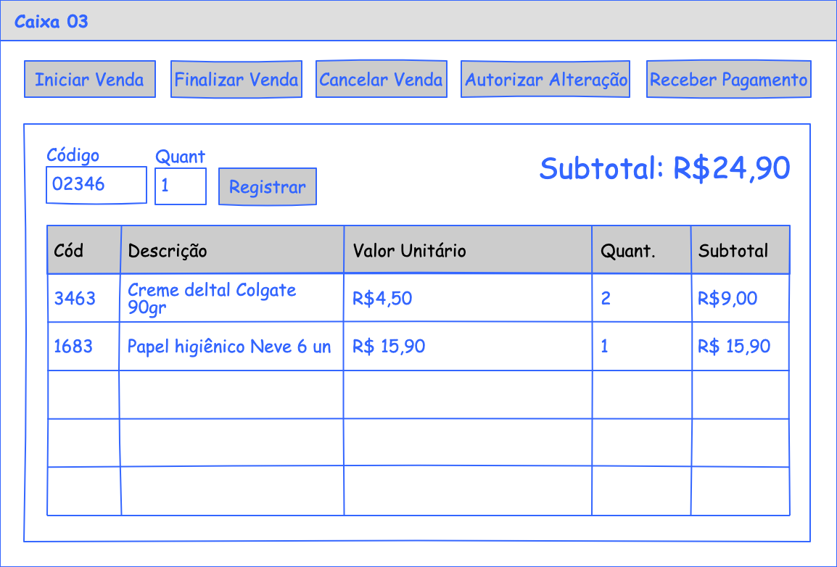
Fonte: Elaborado pelo próprio autor.

As figuras devem ser identificadas na parte superior, precedidos da palavra Figura, seguida do número de ordem de ocorrência em algarismos arábicos e do respectivo título e, ou legenda explicativa, e da fonte bibliográfica, se necessário. As legendas das ilustrações devem ser breves e claras, devendo ser inseridas o mais próximo possível do trecho a que se referem.

3.1.2 Interfaces do Sistema (opcional)
Especificar com quais outros sistemas o produto de software interage;

3.1.3 Interfaces de Hardware (opcional)
Especificar como o produto interage com os dispositivos de hardware; características de configuração;

3.1.4 Interfaces de Software
Especificar o uso de outros softwares necessários (BD, SO, software p/ capturar imagem, etc.);

3.1.5 Interfaces de Comunicação (opcional)
Especificar os protocolos de redes locais, protocolos de comunicação para sistemas multicamadas, etc.;

3.1.6 Limites de Memória (opcional)
Especificar as características e os limites de memória primária e secundária (limite mínimo);

3.1.7 Operações (opcional)
Especificar requisitos de operações normais e especiais como rotinas de inicialização (definir os níveis de acesso), processamento, backups e restauração;

3.1.8 Requisitos para Adaptação de Situação (opcional)
Especificar situações em que o software deve ser adaptado antes da instalação (qualquer sequência de inicialização);

3.2 DIAGRAMA DE CASOS DE USO
Incluir um único diagrama com os casos de uso fundamentais identificados a partir das funções do sistema. Ex.:

Figura 2 – Diagrama de Casos de Uso.
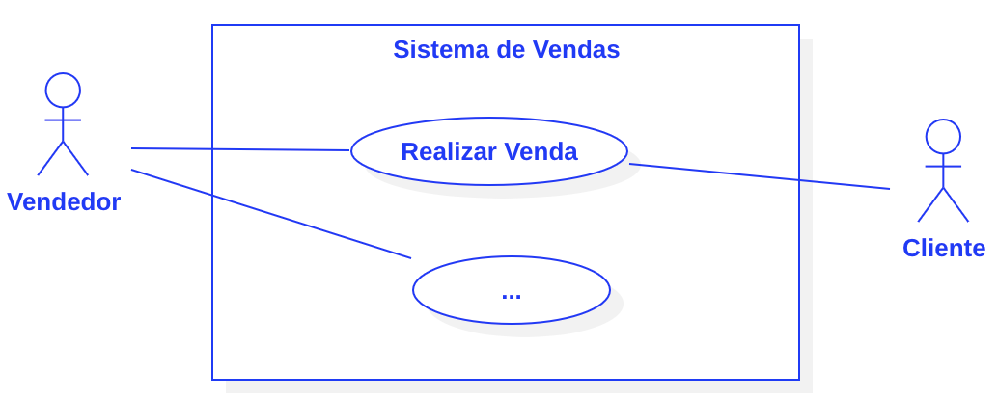
Fonte: Elaborado pelo próprio autor.

3.3 ESPECIFICAÇÕES DOS CASOS DE USO
Incluir somente os casos de uso de que especificam as funções fundamentais (objetivos de negócio). Não especificar cadastros, consultas, relatórios e rotinas técnicas. Considerar cada caso de uso como sendo uma rotina de negócio, não uma rotina de sistema.

3.4 DIAGRAMAS DE ATIVIDADES DOS CASOS DE USO
Especificar 1 diagrama de atividades para cada caso de uso da sessão 3.3.

3.5 DIAGRAMAS DE SEQUÊNCIA DE EVENTOS DO SISTEMA (opcional)
Especificar 1 diagrama de sequência do sistema para cada caso de uso da sessão 3.1.

3.6 MODELO CONCEITUAL

4. PROJETO DE SOFTWARE

4.1 DIAGRAMAS DE INTERAÇÃO
Inserir aqui os diagramas de sequência dos casos de uso de funções fundamentais.

4.2 DIAGRAMA DE CLASSES
Inserir aqui o um único diagrama de classes para todo o sistema. Ele deve ser elaborado com base no modelo conceitual e deve incluir as entidades (acrescidas dos respectivos métodos) dos diagramas de interação do item 4.1.

4.3 MODELAGEM DA BASE DE DADOS

4.4 DIAGRAMA DE PACOTES DA ARQUITETURA LÓGICA

4.5 MODELO NAVEGACIONAL (apenas para sistemas web)

4.6 OUTROS LAYOUTS DE TELAS
Inserir aqui

APÊNDICE A – Procedimentos para Implantação do Sistema

Apresentar todos os procedimentos necessários (configurações) para implantação do sistema. Por exemplo: servidores (banco de dados, arquivos, web), serviços ou softwares necessários, configurações de ambientes nas nuvens e o sistema desenvolvido.

ANEXO A – Referências (apenas quando há referências – item 1.4)

Os documentos apresentados no item 1.4.
Elemento opcional. Anexos são textos ou documentos que não foram elaborados pelo autor, mas que devem ser incluídos quando são importantes para a compreensão do trabalho, pois servem de fundamentação, comprovação e ilustração. Para identifica-lo deve-se utilizar letra maiúscula e travessão, com o respectivo título.
Essa parte deve ser digitada sem parágrafo e com espaço simples, alinhado à esquerda. Deve-se deixar uma linha (um enter) entre uma referência e outra. Alguns exemplos:

SILVA, A. B.; SOUZA, C. D. Título do artigo: subtítulo. Título completo do periódico: subtítulo se houver, Local, ano x, v. xx, n. x, ed. xx, p. xx-xx, 11 abr. 2024. DOI: http://colocar link do DOI se houver. Disponível em: http://Link do endereço eletrônico. Acesso em: 11 abr. 2024 (exemplo de artigo de periódico)

SOUZA, E. F. Título do livro: subtítulo se houver. xx.ed. Local de Publicação: Nome da Editora, Ano. xx p. v. xx. ISBN 978852120344 . (exemplo de livro)

ALVES, D. P. Título da monografia: subtítulo. 2008. Trabalho de Conclusão de Curso (Bacharelado em Nome do Curso) – Nome da Faculdade, Local, Ano. Disponível em http://Link do endereço eletrônico. Acesso em: 11 abr. 2024 (exemplo de trabalho de conclusão de curso)

SANTOS, A.; BARBOSA, E.; SOUZA, K. M. (org.). Título. Local: Editora, Ano. E-book. Disponível em: http://Link do endereço eletrônico. pdf (formato acessado). Acesso em: 11 abr. 2024. (exemplo de ebook)

LOCAL. Lei nº XXX, de XX de mês de ano. Descrição da lei. Local: Casa Publicadora, [2007]. Disponível em: http://Link do endereço eletrônico. Acesso em: 11 abr. 2024. (exemplo de legislação)

CURITIBA. Lei nº 12.092, de 21 de dezembro de 2006. Estima a receita e fixa a despesa do município de Curitiba para o exercício financeiro de 2007. Curitiba: Câmara Municipal, 2007. Disponível em: http://domino.
cmc.pr.gov.br/contlei.nsf/98454e416897038b052568fc004fc180/e5df879ac6353e7f032572800061df72 Acesso em: 22 mar. 2007. (exemplo de legislação)

BANCO CENTRAL DO BRASIL. Diretoria Colegiada. Circular nº 3.348, de 3 de mai o de 2007. Altera o Regulamento do Mercado de Câmbio e Capitais Internacionais (RMC CI). Diário Oficial da União: seção 1, Brasília, DF, ano 144, n. 85, p. 32, 4 maio 2007. Disponível em: http://Link do endereço eletrônico. Acesso em: 11 abr. 2024. (exemplo de legislação)

VERÍSSIMO, L. F. Um gosto pela ironia. Zero Hora, Porto Alegre, ano 47, n. 16.414, p. 2, 12 ago. 2010. Disponível em: http://www.clicrbs.com.br/zerohora/jsp/default.jspx?uf=1&action=flip. Acesso em: 12 ago. 2010. (notícia de jornal)

SOBRENOME, Nome. Título da matéria. Nome do site, ano. Disponível em: http://Link do endereço eletrônico. Acesso em: dia, mês e ano. (exemplo de pagina da internet)

COMO escolher uma Mala de Bordo. Mochilão barato, 2019. Disponível em: https://mochilaobarato.com.br/escolher-mala-de-bordo/. Acesso em: 25 set. 2019 (exemplo de página da internet sem autoria)

CID, Rodrigo. Deus: argumentos da impossibilidade e da incompatibilidade. In: CARVALHO, Mário Augusto Queiroz et al. Blog investigação filosófica. Rio de Janeiro, 23 abr. 2011. Disponível em: http://investigacao-filosofica.blogspot.com/search/label/Postagens. Acesso em: 23 ago. 2011.

TÍTULO do post. [Locução de]: Nome do locutor. Local: Produtora, dia mês ano. Podcast. Disponível em: http://Link do endereço eletrônico. Acesso em: data de acesso (exemplo de podcast)

PODCAST LXX: Brasil: parte 3: a república. [Locução de]: Christian Gutner. [S. l.]: Escriba Café, 19 mar. 2010. Podcast. Disponível em: http://www.escribacafe.com/podcast-lxx-brasil-parte-3-a-republica/. Acesso
em: 4 out. 2010. (exemplo de podcast)

NOME DO PODCAST: título do episódio que será citado. Entrevistada: nome da entrevistada. Entrevistador: nome do entrevistador. Local: produtora, dia, mês e ano. Podcast. Disponível em: <link>. Acesso em: dia mês ano.

PODCAST DO MARKETING DIGITAL: teorias sobre lucratividade. Entrevistada: Bianca Gomes. Entrevistadora: Isabella Herculano. Rio de Janeiro: Agência MKT, 01 dez. 2021. Podcast. Disponível em: www.podcastmkt/teoriasobrealucratividade.com.br. Acesso em: 04 dez. 2021. (exemplo de podcast)

SOBRENOME, Nome (ou ENTIDADE RESPONSÁVEL). Título do vídeo: subtítulo (se houver). Plataforma, data de publicação. Duração. Disponível em: http://Link do endereço eletrônico. Acesso em: data de acesso.

CAVALCANTI, Jessica. Referência e Citação ABNT de Vídeo do YouTube. Youtube, 25 jan. 2024. 1 vídeo (22 min). Disponível em: https://www.youtube.com/watch?v=0xKTP8YdXrw. Acesso em: 12 abr. 2024. (exemplo de vídeo na internet)

ANEXO 2 – Manual do Usuário

O manual do usuário deverá conter um sumário com uma nova numeração de páginas, independente da numeração do manual do sistema, iniciando da página 1.

